JAVA Encapsulation

Package
Java-তে package হলো একটি ফোল্ডার বা ডিরেক্টরি, যেখানে একধরনের class, interface ইত্যাদি গুছিয়ে রাখা হয়।
এটা ঠিক যেমন একটা অফিসে কাগজপত্র গুছিয়ে রাখার জন্য আলাদা ফাইল বা ফোল্ডার থাকে।
📦 Package মানে হচ্ছে – class গুলোকে সুন্দরভাবে আলাদা আলাদা ভাগে (group এ) রাখা।
🔹 কিভাবে package বানাই?
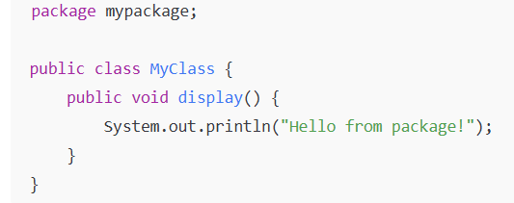
🔹 কিভাবে অন্য class থেকে ব্যবহার করব? 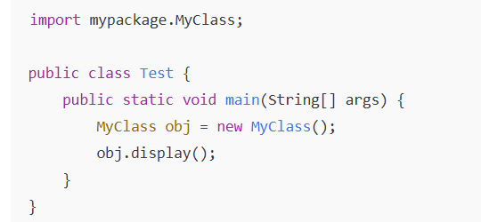
🔹 কেন ব্যবহার করা হয়?
কারণ | ব্যাখ্যা
1️. গুছিয়ে রাখা | একই ধরনের class গুলোকে একসাথে রাখতে package ব্যবহার হয়। যেমনঃ math, networking, input/output ইত্যাদি আলাদা package এ।
2️. নামের সংঘর্ষ এড়ানো | দুইটা class এর নাম একই হলেও তারা যদি আলাদা package-এ থাকে, তাহলে কোনো সমস্যা হয় না।
3️. সহজে খুঁজে পাওয়া | বড় প্রজেক্টে অনেক class থাকে, package থাকলে খুঁজে পাওয়া সহজ হয়।
4️. access control | package ব্যবহার করে কোন class public থাকবে বা শুধুমাত্র একই package থেকে access করা যাবে – সেটা নিয়ন্ত্রণ করা যায়।

A Java package is a group of similar types of classes, interfaces and sub-packages.
Working of Java Packages:
Naming Conventions: Java packages should be in lowercase, and the dot should separate the components (.). If the component is a class, then the first letter of the class name should be capitalized.
Structure of Directory: The names of the directories and the package names are closely related.
For example, if the package name is company.hr.Employee, then the company is the directory, and inside it, there is another directory called hr, and inside it, there is a class called Employee. Notice that E is in capital, indicating that it is a class name.
company.hr.Employee;
If we want to use a class without using the import statement, then we have to write the following.
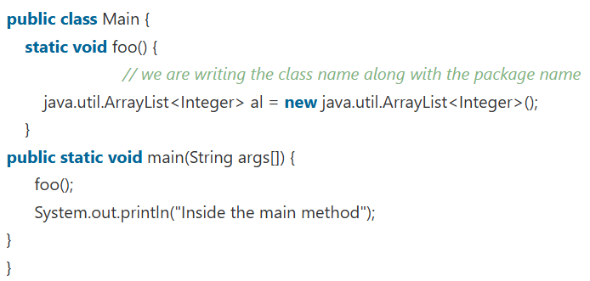

Note: By applying the import package.*; statement, we know that it imports all the classes and interfaces present in that package. However, all the classes, interfaces, etc., will never be imported from their sub-packages.
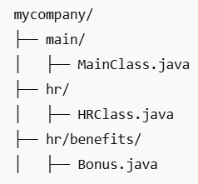
Now, if I write,
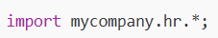
➡️ তাহলে HRClass ব্যবহার করতে পারবেন,
❌ কিন্তু Bonus (যেটি hr.benefits এর ভিতরে) ব্যবহার করতে পারবেন না।

✅ যদি Bonus ক্লাসও ব্যবহার করতে চান?
তাহলে আপনাকে আলাদাভাবে সাব-প্যাকেজটি import করতে হবে:
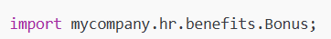

Note: If we change the access specifier of the classes Class1 and Class2 from public to protected, default, or private, then the compiler will give an error. Observe the following.
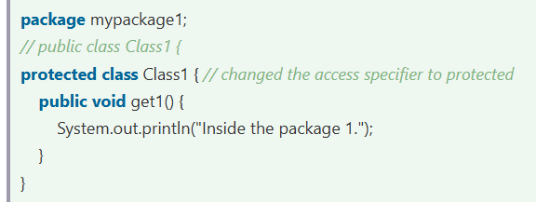
Save this file as Class2.java
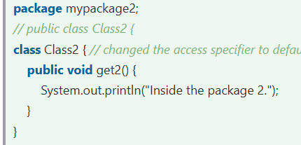
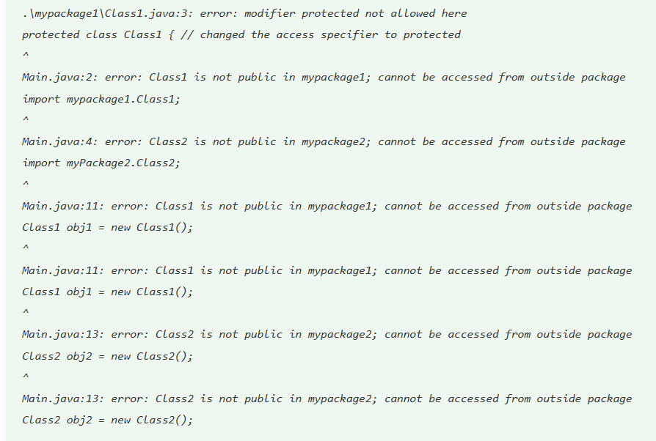
The error is coming because protected and default access specifiers restrict the visibility of the classes outside the package. Therefore, the main class cannot access Class1 and Class2
Note: In this example, we have created the folders mypackage1 and mypackage2 explicitly. If we want to build it using the command prompt, then do the following.

javac -d . *.java
javac -d . Main.java
ei 2 tar jekono ta dia compile kora jai… run korar jonno java file_name use korte hoi..

---Static import allows only public static members (methods or fields) of a class to be used in the code without specifying the name of the class in which it is defined.
In General:
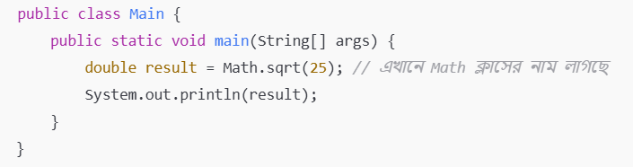
Now use static import:
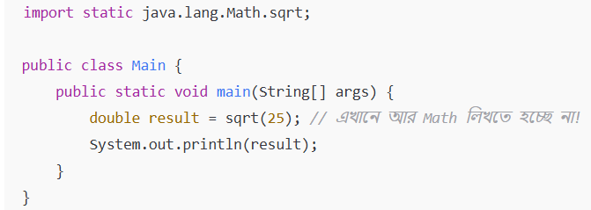
✅ এখন Math.sqrt() না লিখে শুধু sqrt() লিখলেই কাজ হবে।
🔹 পুরো ক্লাসের সব static member আনতে চাইলে:
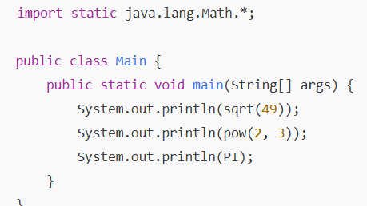

…
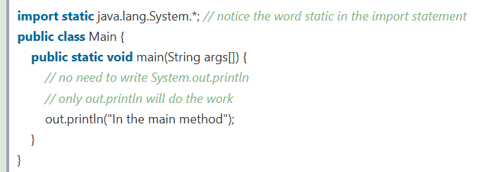
Output:

"System" is a class present in the java.lang package, and out is a static variable present in the System class. By using static import, we are able to access the out variable without using the class name "System".

Dealing With Name Conflicts
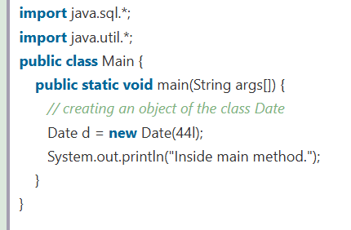
the compiler does not know which Date class it should refer to, whether the compiler should refer to the Date class of the java.sql package or the Date class of java.util package.
TO fix this error:
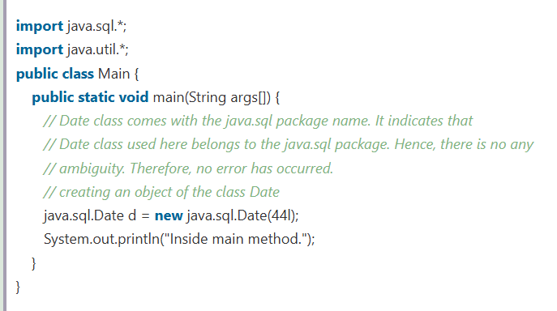

Example of Subpackage:
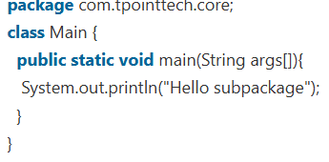
To Compile: javac -d . Main.java
To Run: java com.tpointtech.core.Main

Access Modifier
1. public
- Accessible from anywhere (inside/outside the package).
- Has the widest accessibility.
- Used for methods and classes that need to be globally accessible.
2. private
- Strictly the most restrictive modifier.
- Limits access only to within the same class.
- Essential for encapsulation and protecting sensitive data.
- Not accessible outside the class, even in the same package.
- Private constructor prevents object creation outside the class.
- It can’t inherite [ Inheritance ].
3. protected
- Accessible within the same package.
- Accessible outside the package, but only through inheritance.
- More accessible than the default, but more restrictive than the public.
4. default
- When no modifier is specified.
- Limited access only to other classes within the same package.
- Cannot be accessed outside the package, even by subclasses.
Modifier | Accessible within Same Class | Same Package | Subclass (diff pkg) | Other Package (no inheritance)
public | ✅ | ✅ | ✅ | ✅
protected | ✅ | ✅ | ✅ | ❌
default | ✅ | ✅ | ❌ | ❌
private | ✅ | ❌ | ❌ | ❌

Power: public < protected < default < private
--- There are two types of modifiers in Java: access modifiers and non-access modifiers.
The access modifiers in Java specify the accessibility or scope of a field, method, constructor, or class. We can change the access level of fields, constructors, methods, and classes by applying the access modifier to them.
1. public Access Modifier:
The access level of a public modifier is everywhere. It can be accessed from within the class, outside the class, within the package and outside the package. It has the widest scope among all other modifiers.
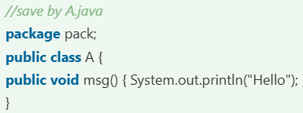
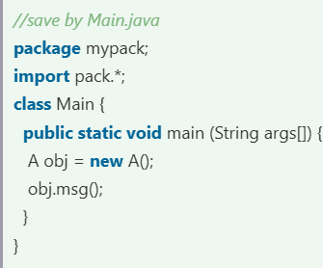
Output: 

2. Protected Access Modifier:
The protected access modifier is accessible within the package and outside the package, but through inheritance only.
The protected access modifier can be applied to the data member, method and constructor. It cannot be applied to the class. It provides more accessibility than the default modifier.
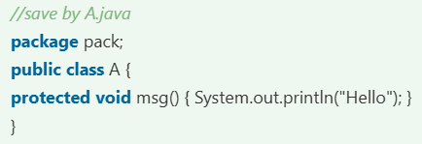
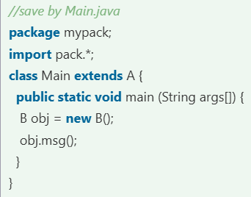
Output:

Access Modifiers and Inheritance:
The following rules for inherited methods are enforced −
- Methods declared public in a superclass also must be public in all subclasses.
- Methods declared protected in a superclass must either be protected or public in subclasses; they cannot be private.
- Methods declared private are not inherited at all, so there is no rule for them.

3. Default Access Modifer:
When we do not specify any specifier, the default access specifier is prefixed by default. The default modifier is accessible within a package only. It cannot be accessed from outside the package. It provides more accessibility than private. But it is more restrictive than protected and public.
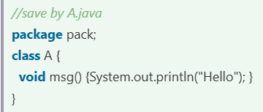
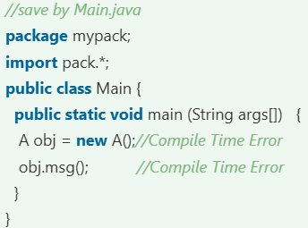
--- in the above example, the scope of class a and its method msg() is default, so it cannot be accessed from outside the package. When we compile the above program, we get a compile-time error.
java access modifiers with method overriding
if you are overriding any method, the overridden method (i.e. declared in the subclass) must not be more restrictive.
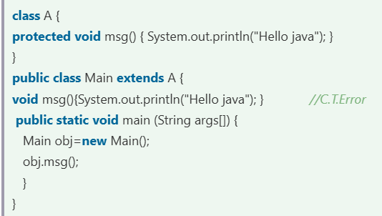
The default modifier is more restrictive than protected. That is why there is a compile-time error.
- এটি ডিফল্ট অ্যাক্সেস মডিফায়ার (package-private), অর্থাৎ একই প্যাকেজের অন্যান্য ক্লাস থেকে এটি অ্যাক্সেস, কল করা যাবে।
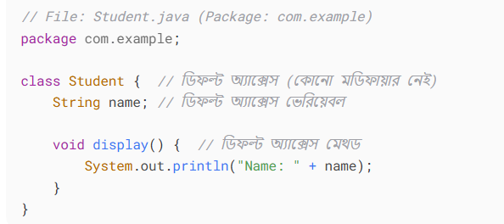
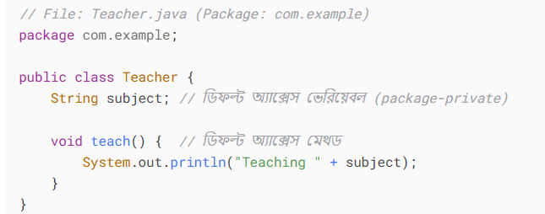
- Student ক্লাসটি শুধুমাত্র com.example প্যাকেজের মধ্যে ব্যবহার করা যাবে।
- অন্য প্যাকেজ (যেমন com.anotherpackage) থেকে Student ক্লাস অ্যাক্সেস করা যাবে না।
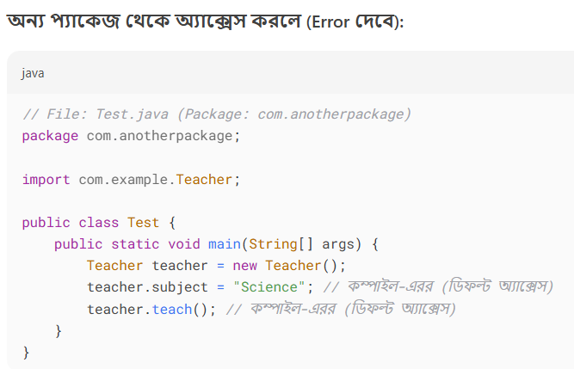

4. Private Access Modifier:
  - The access level of a private modifier is only within the class. It cannot be accessed from outside the class.
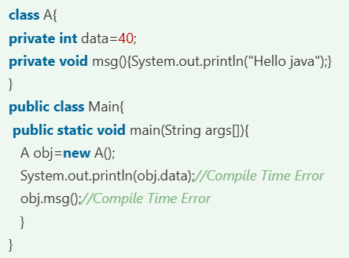
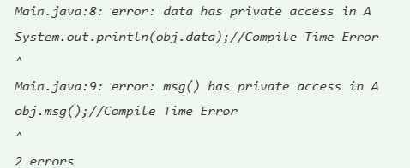
যেসব ভেরিয়েবল private মডিফায়ার দিয়ে ডিক্লেয়ার করা হয়, সেগুলো সাধারণত সেই ক্লাসের ভিতরেই অ্যাক্সেস করা যায়। তবে, যদি ঐ ক্লাসে পাবলিক গেটার মেথড (getter method) থাকে, তাহলে বাইরের ক্লাস থেকেও সেই প্রাইভেট ভেরিয়েবলের মান পড়া (অ্যাক্সেস) সম্ভব।
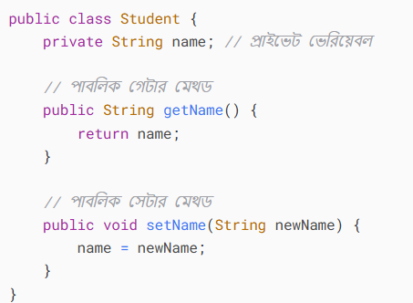
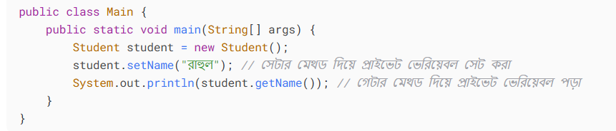
- private মডিফায়ার ব্যবহার করা হয় ডেটা লুকানোর (data hiding) জন্য, যাতে বাইরের ক্লাস সরাসরি ভেরিয়েবল পরিবর্তন করতে না পারে।
- গেটার (getter) ও সেটার (setter) মেথডের মাধ্যমে কন্ট্রোল্ড উপায়ে ডেটা অ্যাক্সেস বা মডিফাই করা যায়।
- এটি অবজেক্ট-ওরিয়েন্টেড প্রোগ্রামিং-এর একটি মূলনীতি (এনক্যাপসুলেশন) যা ডেটা সুরক্ষা ও ফ্লেক্সিবিলিটি বাড়ায়।

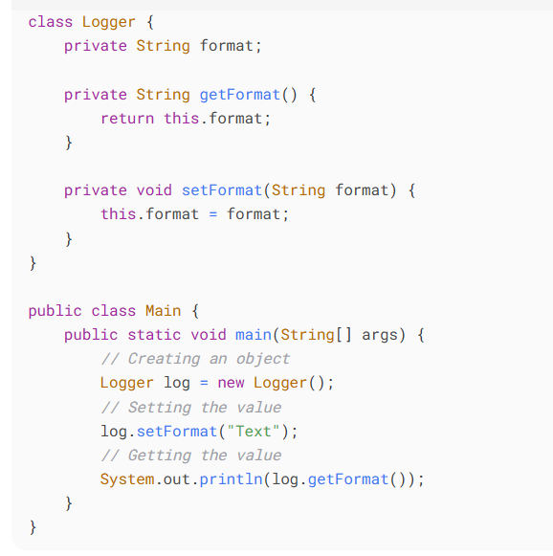
-Give an error
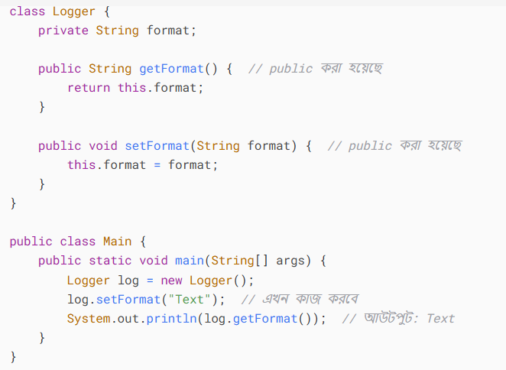
- private মেথড/ভেরিয়েবল শুধুমাত্র নিজ ক্লাসের ভিতর থেকে অ্যাক্সেসযোগ্য।
- public মেথড যেকোনো ক্লাস থেকে কল করা যায়।

Role of Private Constructor->
If you make any class constructor private, you cannot create an instance of that class from outside the class.
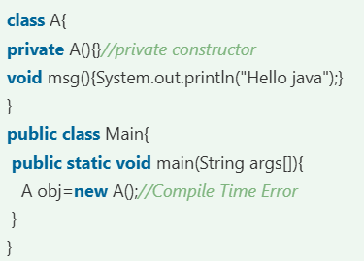
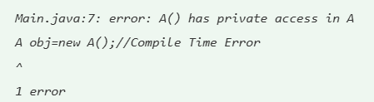

Note: A class cannot be private or protected except nested class.

Encapsulation
- Java-তে encapsulation মানে হচ্ছে – "Data কে private রাখা এবং public method দিয়ে নিয়ন্ত্রণ করা"।
- Encapsulation হচ্ছে Java-র একটি Object-Oriented Programming (OOP) concept, যেখানে data (variables) এবং method (function) একসাথে একটি class-এর ভিতরে রাখা হয়, এবং data-কে বাইরের access থেকে লুকানো হয়।
- বাংলা অর্থে বলা যায়, Encapsulation মানে হচ্ছে – একটি বস্তুর (object-এর) সব কিছু (তথ্য ও কাজ) এক জায়গায় রাখা এবং বাইরের লোককে শুধু যেটুকু দরকার সেটুকুই access করতে দেওয়া।
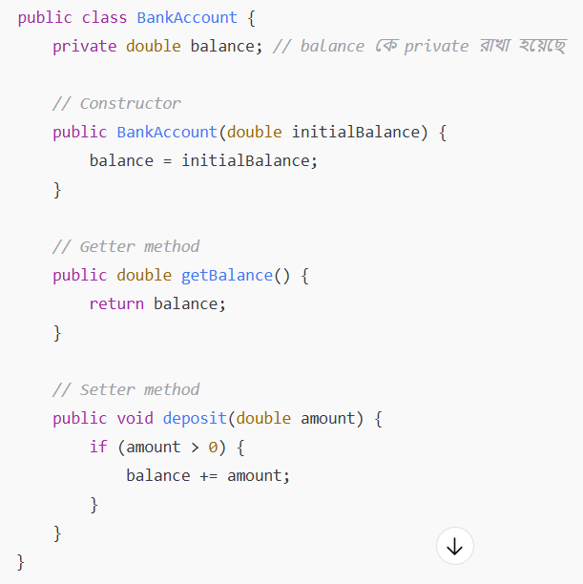

🔍 এখানে কী Encapsulation হলো?
- balance কে private রাখা হয়েছে – মানে বাইরের কেউ সরাসরি balance দেখতে বা পরিবর্তন করতে পারবে না।
- getBalance() ও deposit() method এর মাধ্যমে balance এর উপরে কাজ করা যাচ্ছে – মানে তুমি ঠিক করছো কে কীভাবে access করবে।
- এটাই Encapsulation – data কে protect করে রাখা এবং শুধুমাত্র method এর মাধ্যমে access দেওয়া।

Encapsulation in Java is a process of wrapping code and data together into a single unit. A capsule is the perfect example of encapsulation because a capsule is a mixture of several medicines.
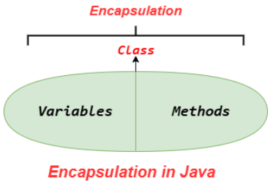
We can create a fully encapsulated class in Java by making all the data members of the class private. Now we can use setter and getter methods to set and get the data in it.
Why Use Encapsulation in Java?
- Encapsulation helps to protect data and control access to it.
- It protects sensitive data from being access directly.
- It hides unnecessary data from the user of a class, and only shows the functionality of a class.
- Changes can be made internally without affecting the external interface.
- It is easier to scale applications because it provides flexibility to add or modify features without impacting the entire codebase.
- Encapsulated classes can be reused across projects.
Example:
//A Java class which is a fully encapsulated class.
//It has a private data member and getter and setter methods.
package com.tpointtech;
public class Student {
//private data member
private String name;
//getter method for name
public String getName() {
return name;
}
//setter method for name
public void setName(String name) {
this.name = name
}
}
//A Java class to test the encapsulated class.
package com.tpointtech;
class Main {
public static void main(String[] args) {
//creating an instance of the encapsulated class
Student s = new Student();
//setting value in the name member
s.setName("vijay");
//getting value of the name member
System.out.println(s.getName());
}
}

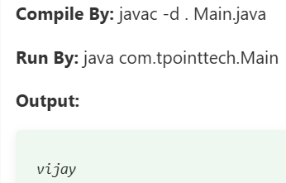

Read-Only Class: ( A Java class which has only getter methods)
//A Java class which has only getter methods.
public class Student {
//private data member
private String college = "AKG";
//getter method for college
public String getCollege() {
return college;
}
}
Now, you cannot change the value of the college data member, which is "AKG".

Write-Only Class: (A Java class which has only setter methods)
//A Java class which has only setter methods.
public class Student {
//private data member
private String college;
//getter method for college
public void setCollege(String college) {
this.college = college;
}
}
Now, you cannot get the value of the college; you can only change the value of the college data member.
